Desarrollo de un Sistema integrado basado en Herramientas informáticas para la asignatura Circuitos Electrónicos de la Facultad de Ingeniería de la Universidad de Buenos Aires
ZOLA, Julio Guillermo ⁽¹⁾; GLAS, Gregorio Oscar ⁽¹⁾
KELLY, Juan Miguel ⁽¹⁾; VEIGA, Daniel Arturo ⁽¹⁾; SCIOLLA, Mariano Fulvio ⁽¹⁾
msciolla@fi.uba.ar
⁽¹⁾Universidad de Buenos Aires, Argentina, Facultad de Ingeniería, Departamento de Electrónica, Laboratorio de Circuitos Electrónicos

RESUMEN
El auge de las nuevas tecnologías basadas en herramientas informáticas, ha originado un incremento en la motivación e interés en los estudiantes de distintas disciplinas. Su empleo permite favorecer el desarrollo de modelos de pensamiento y análisis de problemas que le serán útiles en diversos campos, además de sumar nuevas estrategias y recursos didácticos los cuales se evalúan, analizan y actualizan según se crea conveniente. Observando este fenómeno, se describe en este trabajo la aplicación de estrategias pedagógicas mediante el complemento de herramientas informáticas, con el objetivo de facilitar el aprendizaje en la asignatura Circuitos Electrónicos de la Facultad de Ingeniería de la Universidad de Buenos Aires. El material desarrollado está basado en un formato de página Web a la que se le accede para permitir consultar información y consignas referentes a la asignatura, comunicar distintos tipos de inquietudes a través de una casilla de correo y adaptado de forma tal que se utilicen las herramientas que Internet brinda en cuanto al acceso, distribución y uso del conocimiento, para que los estudiantes puedan actualizarse permanentemente a través de esta.
Como principal conclusión de los primeros resultados obtenidos de la utilización de este sistema integrado, se resalta una mayoritaria aceptación de este uso de estrategias que compatibilizan la enseñanza personalizada y la tecnología multimedia conjuntamente con el uso de simulación por computadora, e incide significativamente en la formación de los estudiantes.

Palabras claves: multimedia + electrónica + simulación.

Introducción y objetivos
La evolución de las tecnologías de comunicación ha facilitado el acceso al conocimiento y el manejo de la información hoy está al alcance de todo estudiante universitario. Desde esta perspectiva, consideramos que generar recursos en los que intervengan diferentes fuentes de información y de diversos modos (textos, sonidos, gráficos, movimientos, etc.), al mismo tiempo que promuevan decisiones autónomas y fundamentadas en los estudiantes, resulta un imperativo impostergable en la educación superior [1].
El material presentado en esta comunicación constituye una parte del trabajo de investigación que se viene desarrollando en el Laboratorio de Circuitos Electrónicos de la Facultad de Ingeniería de la Universidad de Buenos Aires para la asignatura Circuitos Electrónicos analógicos de la carrera de Ingeniería Electrónica, en el que se formuló un modelo de enseñanza que puso en relieve la importancia de la interacción grupal, en combinación con el uso intensivo de simulación por computadora y la interacción con material multimedia especialmente diseñado, sobre el rendimiento y motivación de los estudiantes.
La idea de diseñar este sistema integrado basado en productos informáticos, parte de la premisa de que el estudiante debe mantener permanentemente una estrecha relación entre teoría y práctica, apoyándose en las nuevas tecnologías de la informática, como simulación, Internet, etc., de modo que ambas se enriquezcan mutuamente con el objeto de lograr un avance metódico en la comprensión e integración de los temas a tratar. Es decir, desarrollar el espíritu crítico y creativo del estudiante dotándolo de los instrumentos conceptuales y metodológicos que aseguren su capacidad para enfrentar situaciones nuevas en el campo de los circuitos electrónicos; para lo cual resulta necesaria su participación activa y su compromiso con el desarrollo del trabajo en el curso como también manipular las nuevas tecnologías como soporte enriquecedor en su proceso de aprendizaje.
El material está basado en un formato de página Web a la que se le accede para permitir consultar información y consignas referentes a la asignatura, comunicar distintos tipos de inquietudes a través de una casilla de correo y adaptado de forma tal que se utilicen las herramientas que Internet brinda en cuanto al acceso, distribución y uso del conocimiento, para que los estudiantes puedan actualizarse permanentemente a través de esta.

Descripción del sistema integrado basado en productos informáticos
Un software educativo diseñado de acuerdo con los presupuestos de las teorías constructivistas, facilita la construcción de conceptos en la enseñanza de la materia, promueve la interacción y aumenta el compromiso de los estudiantes, creando condiciones favorables para el aprendizaje. De la presentación de esta problemática se derivan los siguientes objetivos:
- Diseñar recursos de aplicaciones multimedia, que lleven a la conceptualización e integración de los temas de la asignatura, respetando el ritmo de los estudiantes y minimizando las clases magistrales.
- Diseñar situaciones didácticas en las que, a través del uso del software producido, los estudiantes se vean incentivados a interactuar con distintos referentes -docentes, otros estudiantes, libros, papers, etc. - para la conceptualización de los temas.
- Diseñar situaciones didácticas en las que a través del uso del software producido se pueda determinar su incidencia en el desarrollo del pensamiento crítico y creativo en el estudiante.
- Diseñar situaciones didácticas en las que pueda llevarse de un modo simple el problema a la práctica bajo la implementación del circuito bajo prueba para su medición directa con la finalidad de corroborar y comparar los valores resultantes del análisis manual y por simulación.
- Analizar, a partir de la utilización de este recurso en la enseñanza de materias tecnológicas, el desarrollo de los procesos de enseñanza y aprendizaje que se llevan a cabo.
- Analizar los efectos de la inclusión de la tecnología multimedia interactiva, en las estrategias de enseñanza ya diseñadas para la materia Circuitos Electrónicos.

Página WEB
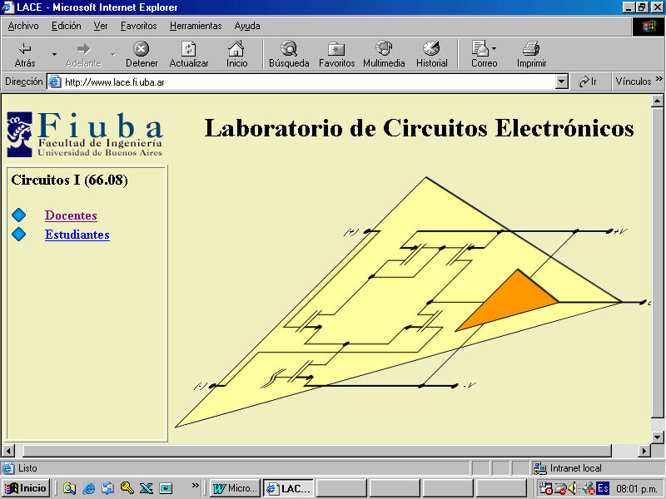
El sistema posee un formato de página Web, subdividido en un área exclusiva para los docentes (que incluye listados de estudiantes, evaluaciones, control de asistencia, etc.) y otra para estudiantes. En este trabajo, centraremos la atención en el área correspondiente a los estudiantes. El sitio Web, creado por docentes de la asignatura (www.lace.fi.uba.ar) tiene una página de inicio como la indicada en la Figura 1.
Figura 1: Página de inicio.
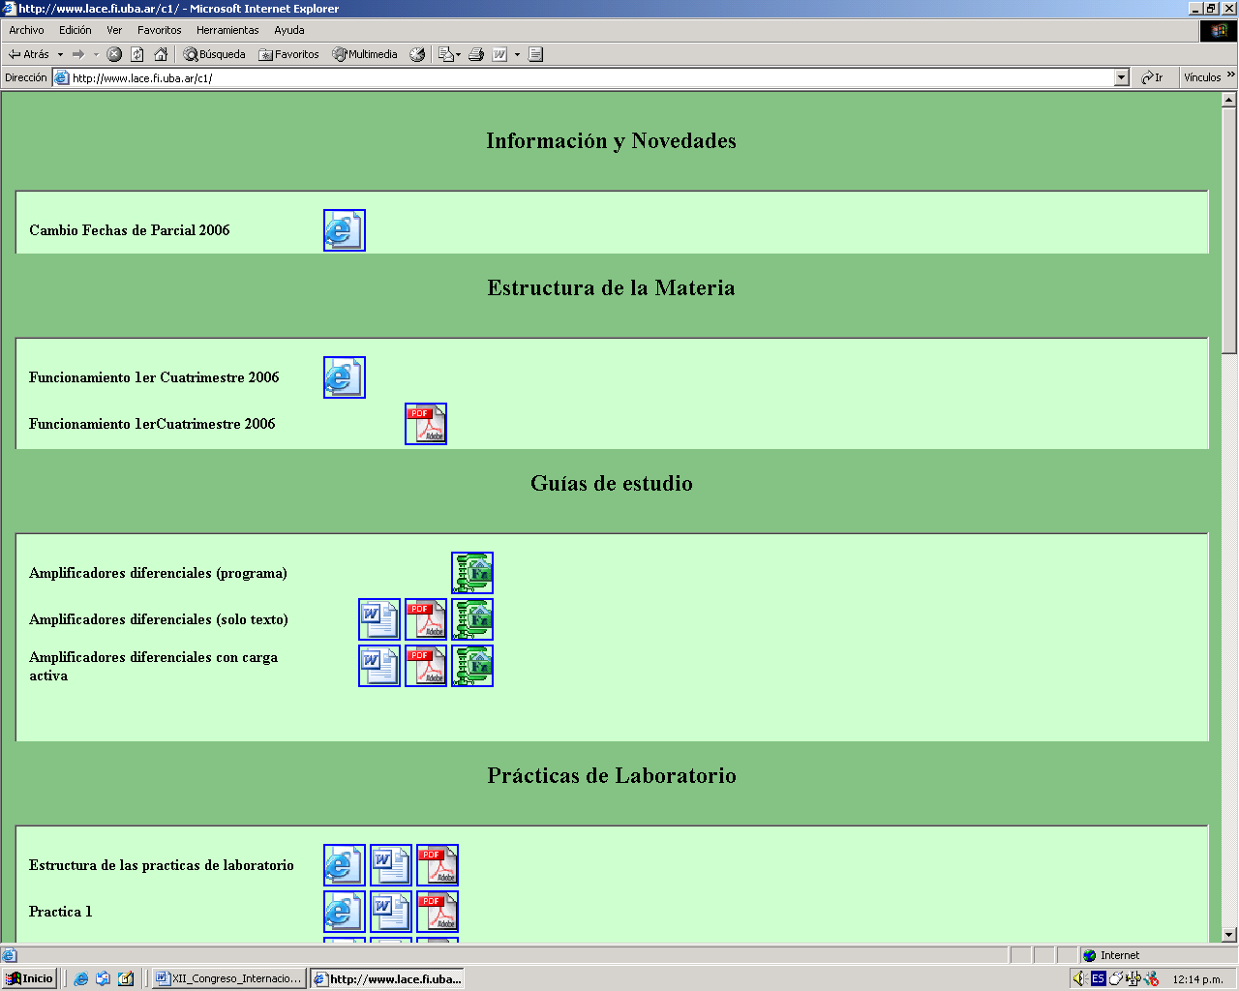
Accediendo en el hipervínculo “Estudiantes”, se visualiza la ventana de la Figura 2.
Figura 2: Sector para estudiantes.

En este caso el estudiante puede acceder a la información que necesite, ya sea:
- Información y novedades.
- Estructura de la materia.
- Guías de estudio.
- Prácticas de laboratorio.
- Programas auxiliares.
- Características de dispositivos y modelos para simulación.
Ingresando en el ítem “Guías de estudio” y seleccionando sobre el ícono correspondiente, se accede al software multimedia “Amplificadores diferenciales”. Aquí se brinda la posibilidad de instalar en la PC del estudiante un “material multimedia para la enseñanza de Circuitos Electrónicos” elaborado por los docentes de la asignatura.

Material multimedia
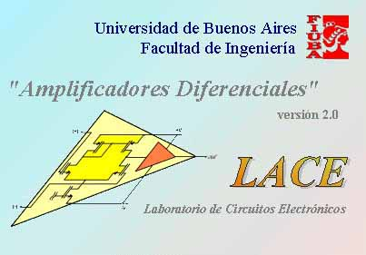
Nuestra hipótesis inicial ha sido que, para la realización de un software educativo se deben analizar las concepciones de enseñanza y de aprendizaje que lo sustentan, por ello entendemos que el material a diseñar debe facilitar la construcción de conceptos centrales de la materia, promover la interacción, aumentar el compromiso de los estudiantes y crear condiciones favorables para el aprendizaje [2]. Bajo estos supuestos, el estudiante desempeña un rol activo en situaciones de decisión y deliberación permanente [3], entendiéndose la enseñanza como un proceso de comunicación intencional en la que los docentes seleccionan estrategias para guiar a los estudiantes en la construcción del conocimiento. De esta forma, el material multimedia se organizó en múltiples páginas de hipertexto con hipervínculos que las enlazan entre sí, con un programa de simulación de circuitos y con direcciones URL útiles –Figura 3-.
Figura 3: Pantalla inicial del software multimedia
Cada uno de los problemas que conforman las distintas situaciones didácticas, está estructurado de acuerdo con los siguientes ítems [4]:

Breve introducción teórica:
Guía al estudiante sobre el mecanismo de análisis a realizar para estudiar determinados aspectos del funcionamiento de un circuito. Incluye en ocasiones breves animaciones –Figura 4-.
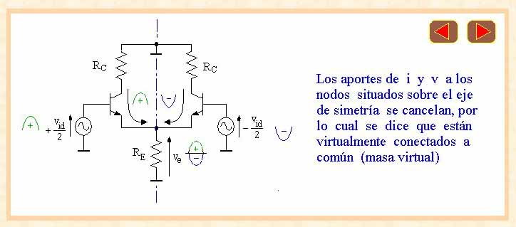
Figura 4: Animaciones incluidas dentro de la introducción teórica

Circuitos de referencia:
Diagrama de todos los circuitos referenciados.

Propuesta de resolución analítica y numérica:
Se propone realizar una resolución analítica simplificada, hallando valores numéricos aproximados y estimando previamente el orden de los valores de los resultados a obtener.

Simulación realizada para los datos originales:
Verificación de los resultados alcanzados, mediante simulación. Se realiza a través de vínculos asociados a íconos que acompañan a la mayor parte de los ítems de cada problema y que muestran automáticamente los resultados de la simulación para los datos originales del circuito –Figura 5-.
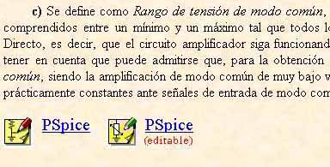
Figura 5: Vínculos que asocian al software de simulación

Simulaciones a realizar para distintos valores propuestos en el texto:
Ampliación del análisis hecho mediante simulación para distintos valores de componentes y modelos propuestos, que permita realizar comparaciones. Esto se establece a través de vínculos similares a los anteriores, pero donde los parámetros pueden ser modificados por el usuario.

Simulaciones del usuario:
Las simulaciones realizadas y las que se pide realizar en cada circuito del problema son sólo orientativas, guiando al estudiante para permitirle extraer las conclusiones fundamentales a las que está destinado el problema. Se deja a su criterio su ampliación para una mejor conceptualización de algún aspecto del funcionamiento del circuito en estudio.

Conclusiones
Los productos informáticos no sólo están permitiendo la transmisión de contenidos, información y motivación al estudiante, sino también el estudio en base a simulaciones, la creación de entornos de aprendizaje y la evaluación. Resulta por ello necesario comprender y valorar el impacto que estas nuevas tecnologías están teniendo en nuestras vidas en el marco de la sociedad actual y sobre todo en la del futuro. Los primeros resultados de la utilización de este sistema integrado por parte de los estudiantes de la asignatura Circuitos Electrónicos analógicos, resaltan una mayoritaria aceptación de este uso de estrategias que compatibilizan la enseñanza personalizada y la tecnología multimedia conjuntamente con el uso de simulación por computadora, e incide significativamente en la formación de los conceptos centrales de la materia.

Referencias
- Stone Wiske, Martha: “La Enseñanza para la Comprensión” Vinculación entre la investigación y la práctica, Paidós, Bs. As., 1999
- Gadner Howard: La mente no escolarizada, Paidós, Barcelona, 1993.
- Perkins David: “La Escuela Inteligente” Gedisa Editorial, Barcelona 1997
- Glas, Gregorio; Zola, Julio; Kelly, Juan; Ferraiuolo, Ricardo: "Amplificadores Diferenciales - Guía de estudio complementada con asistencia por ordenador" , Nueva Librería, Bs. As. 1998, ISBN950-9088-90-0.

